ls untuk menampilkan isi dari directory pada saat ini.

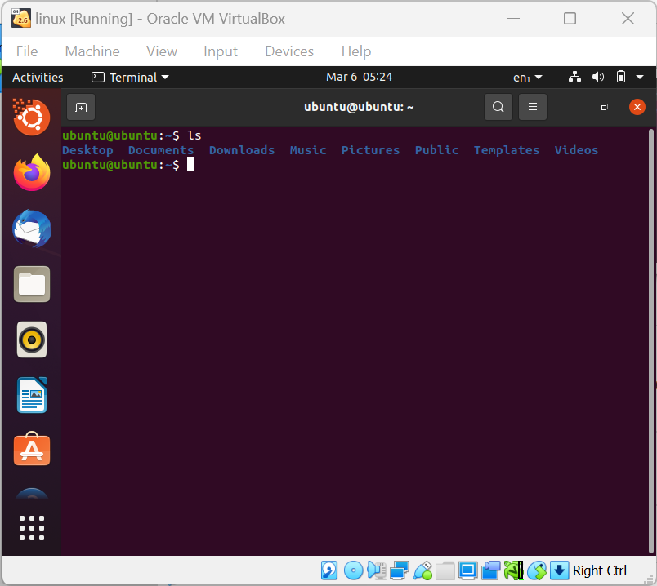

ls -a / usr untuk menampilkan root user atau didalam my computer terdapat beberapa folder. Kemudian akan membuka / usr adalah untuk membuka folder usr tersebut yang berisikan beberapa folder lagi seperti bin, games dll.

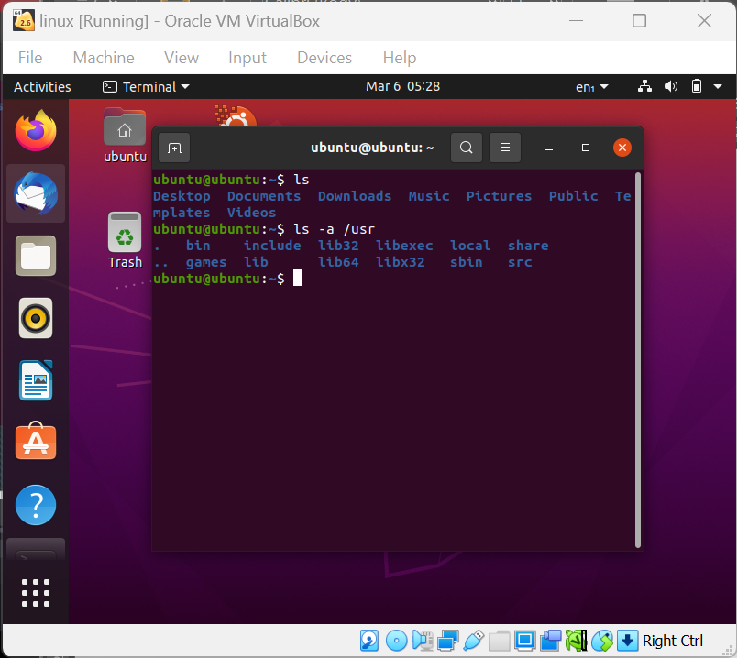

ls -al / ls -a -l enampilkan lebih lengkap, menampilkan permisions seperti size, tanggal bulan dsb

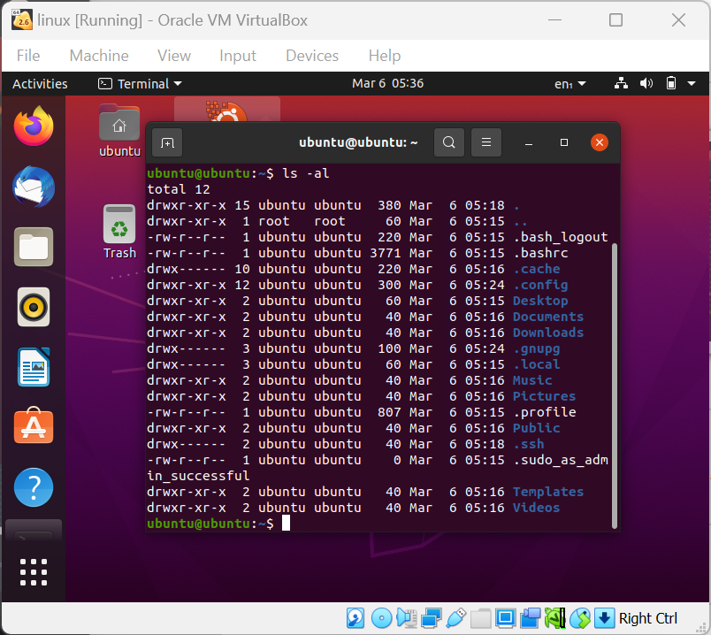

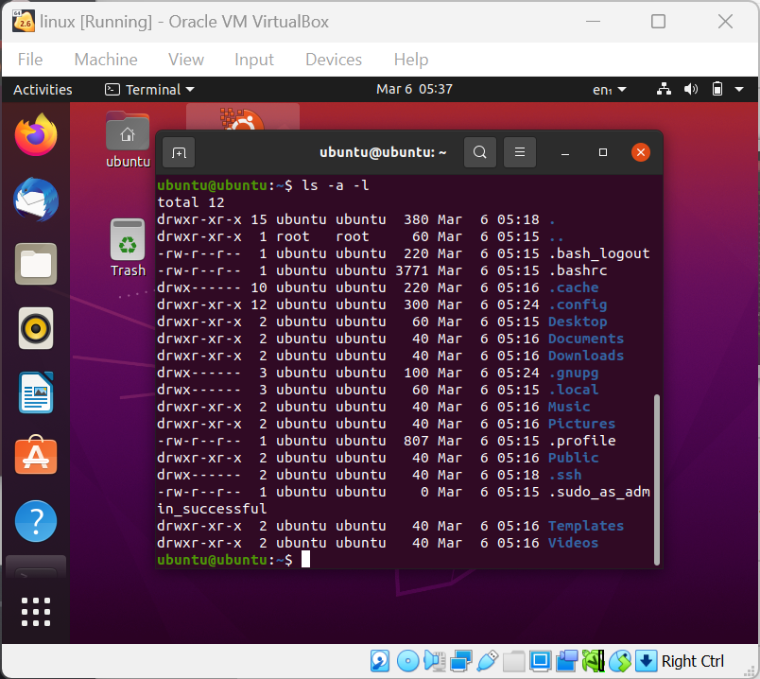

cal untuk menampilkan kalender



date untuk menampikan waktu hari ini



touch digunakan untuk membuat suatu file

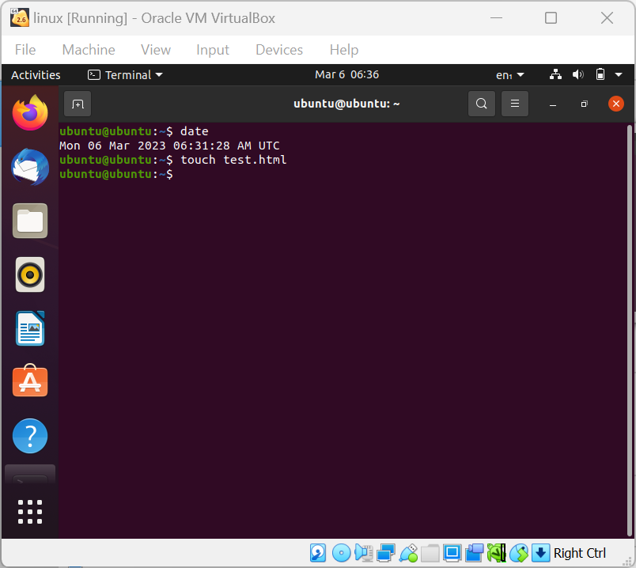

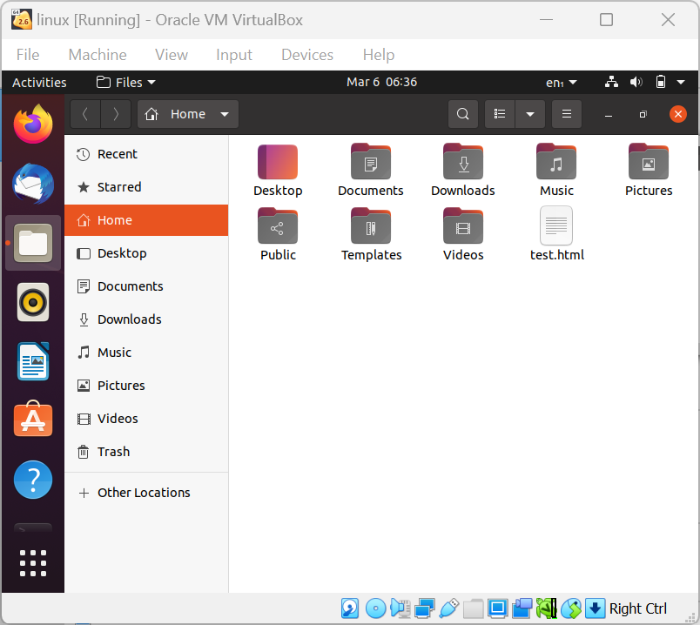

cat digunakan untuk melakukan penulisan pada file yang telah dibuat seperti penulisan didalam file test.html

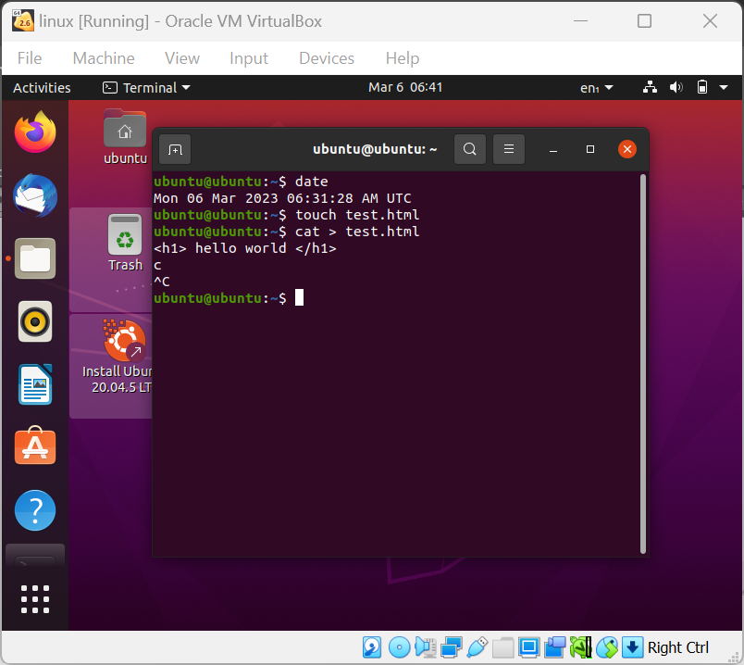

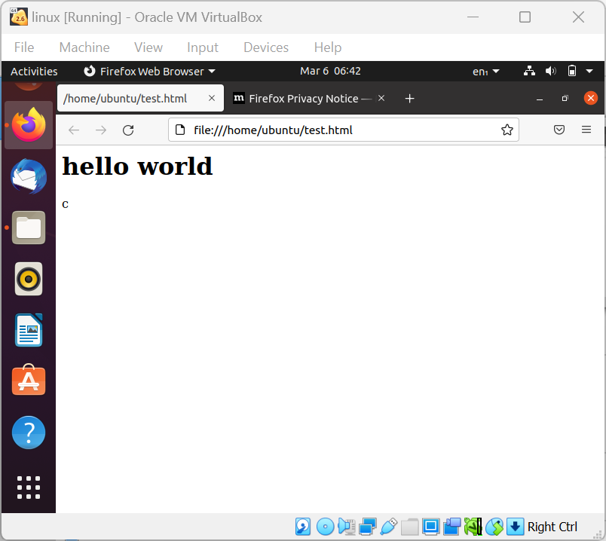

cp digunakan untuk melakukan copy data atau copy file

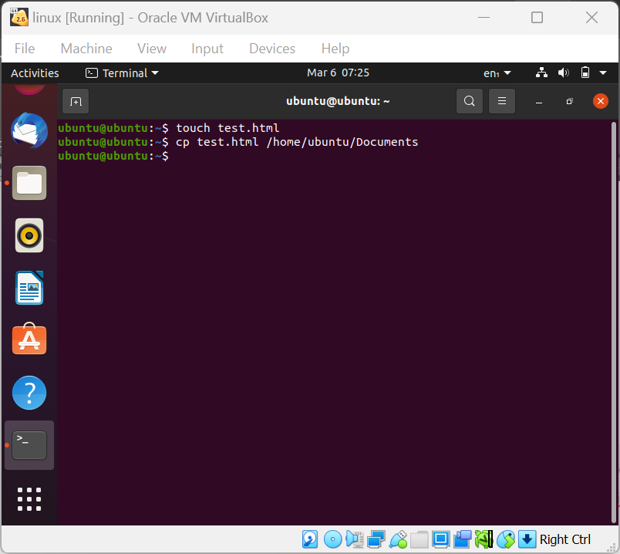

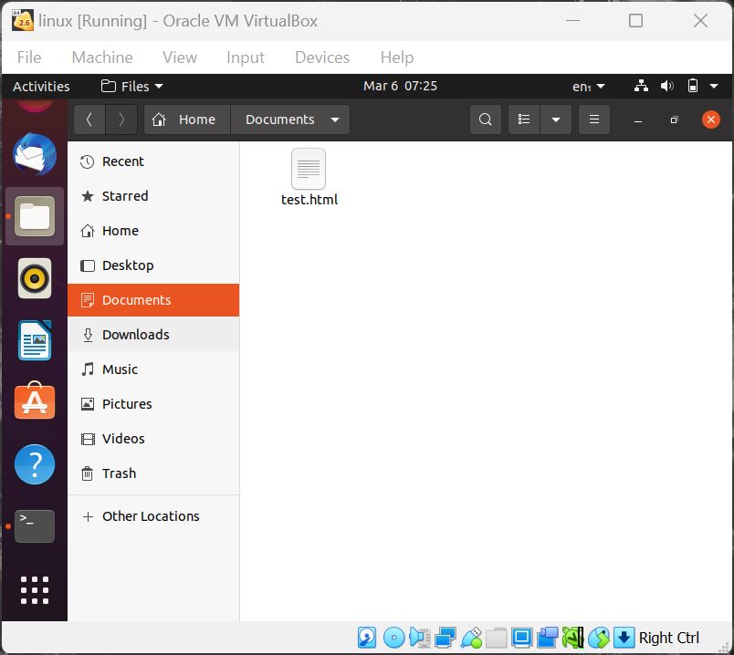

mv digunakan untuk memindahkan data atau memindahkan file

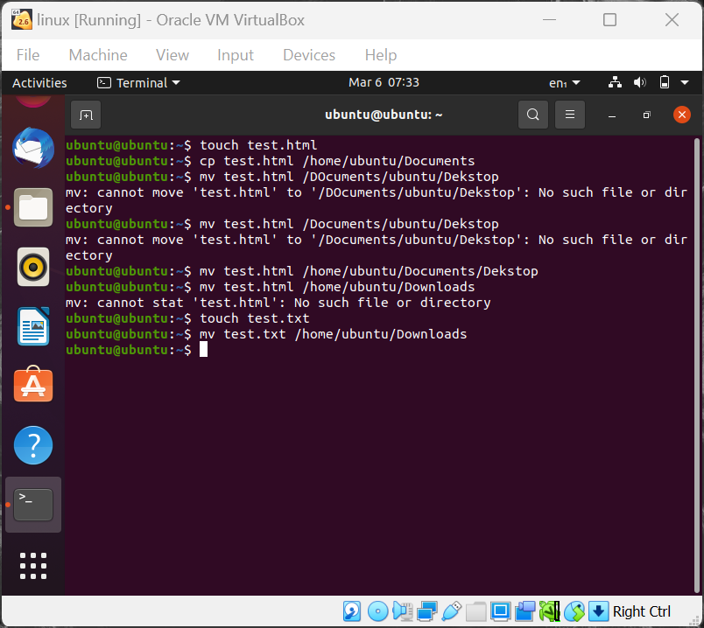

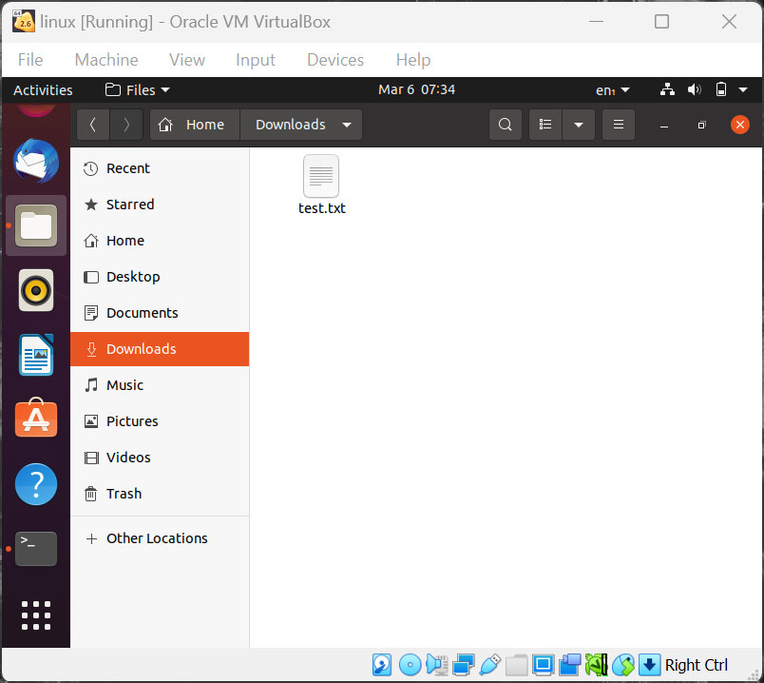

rm digunakan untuk menghapus data atau menghapus file

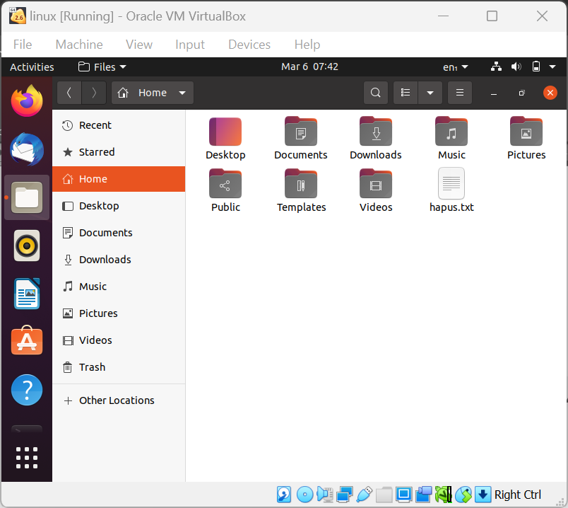

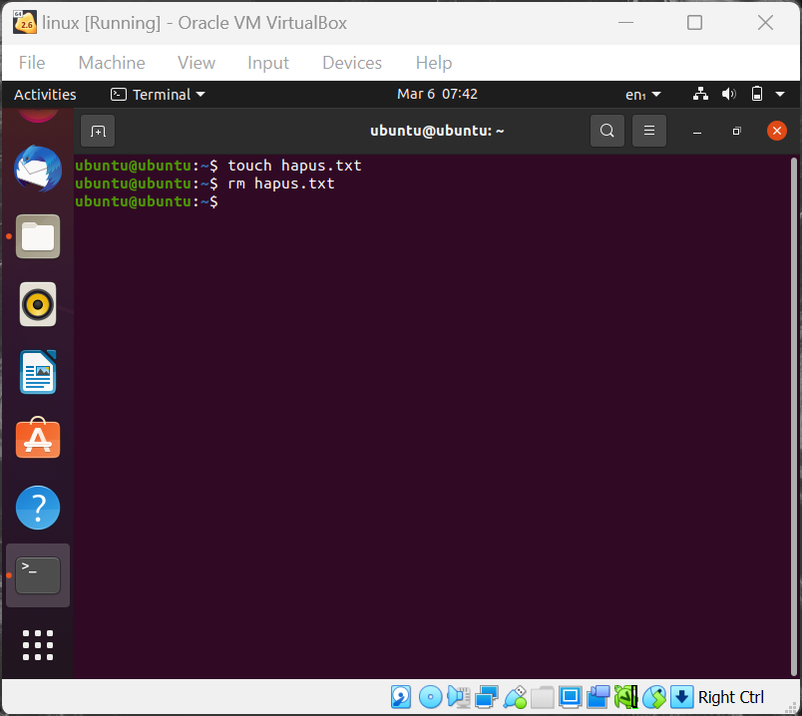

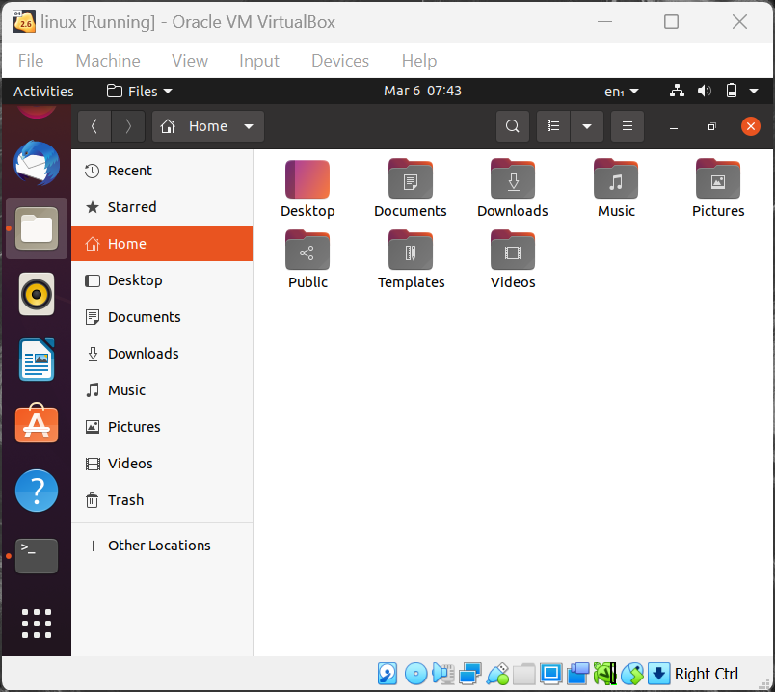

mkdir digunakan untuk membuat folder

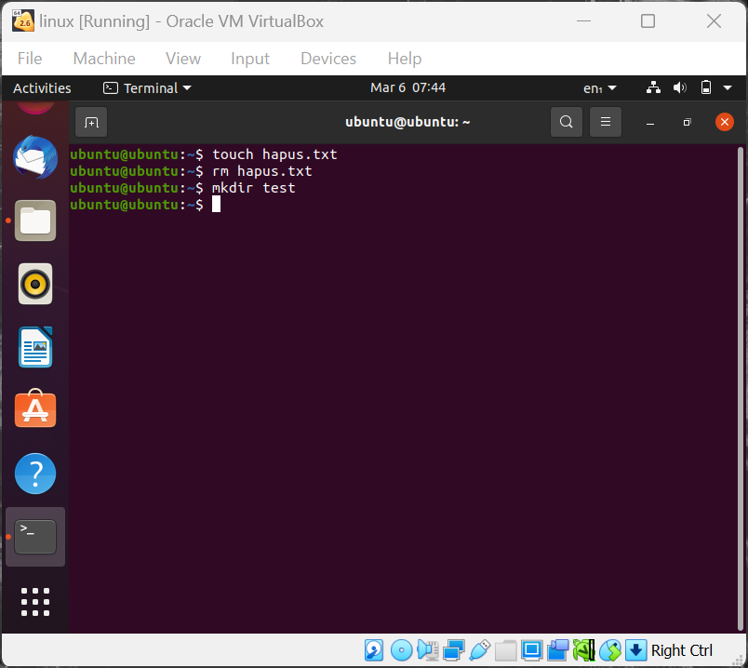

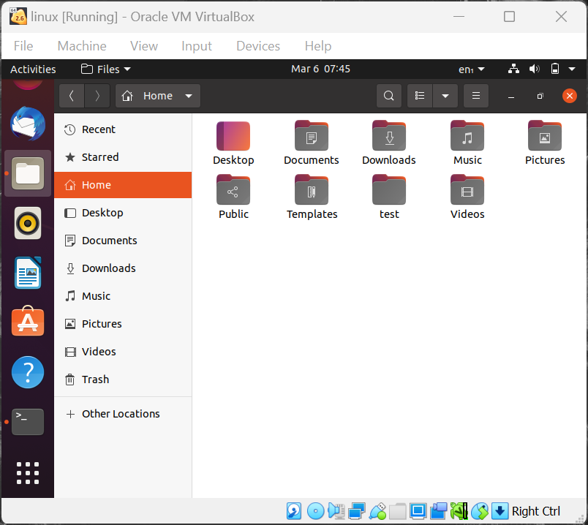

rmdir digunakan untuk melakukan penghapusan directory

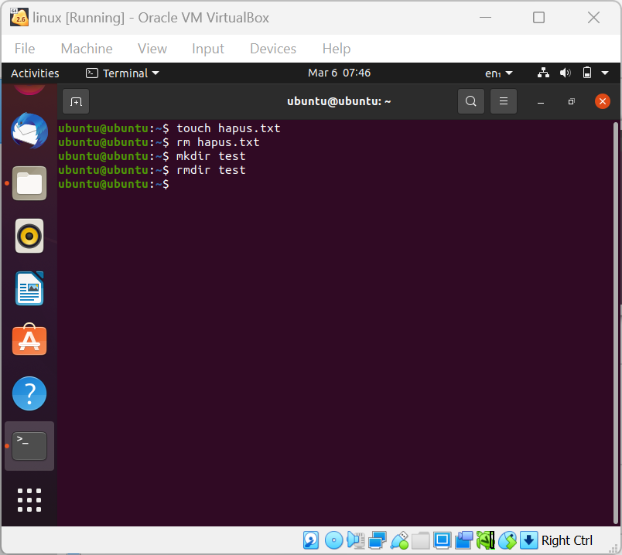

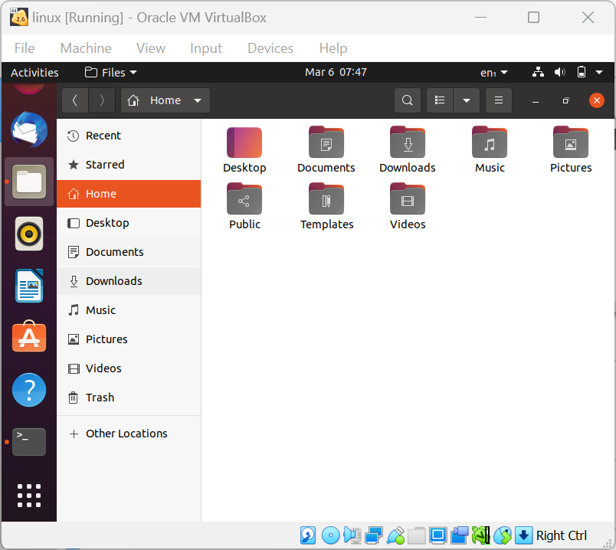

cd digunakan untuk berpindah directory

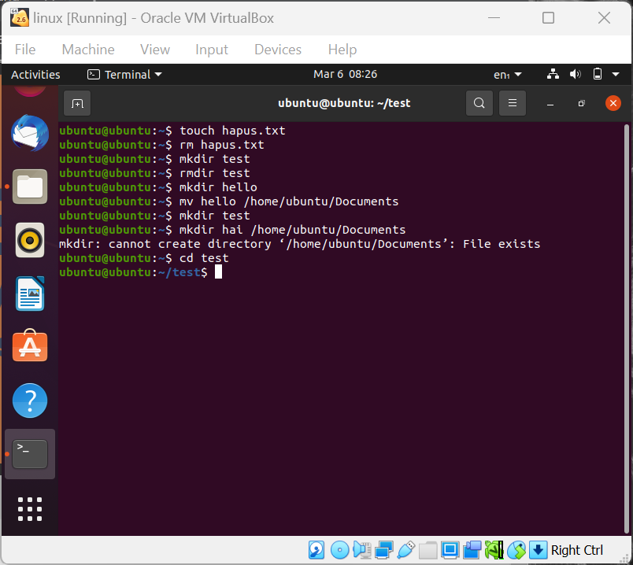

pwd digunakan untuk menemukan path directory atau memberikan informasi mengenai directory yang sedang diakses.

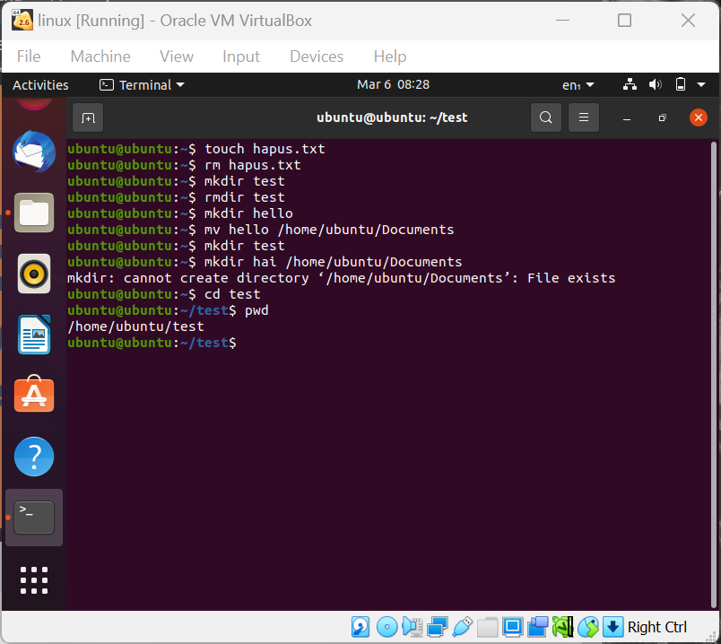

top digunakan untuk menampilkan daftar proses yang sedang berjalan dan setiap detik akan di perbaharui.

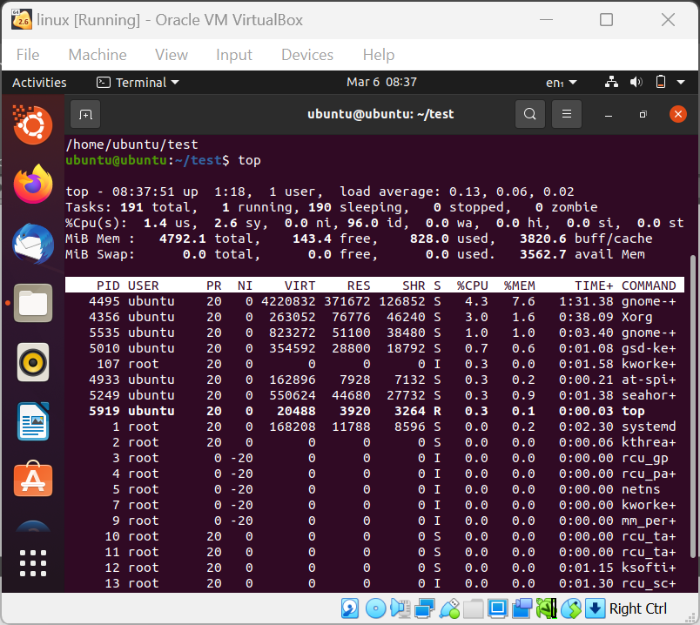

history digunakan untuk melihat aktivitas yang dilakukan pada saat menggunakan terminal.

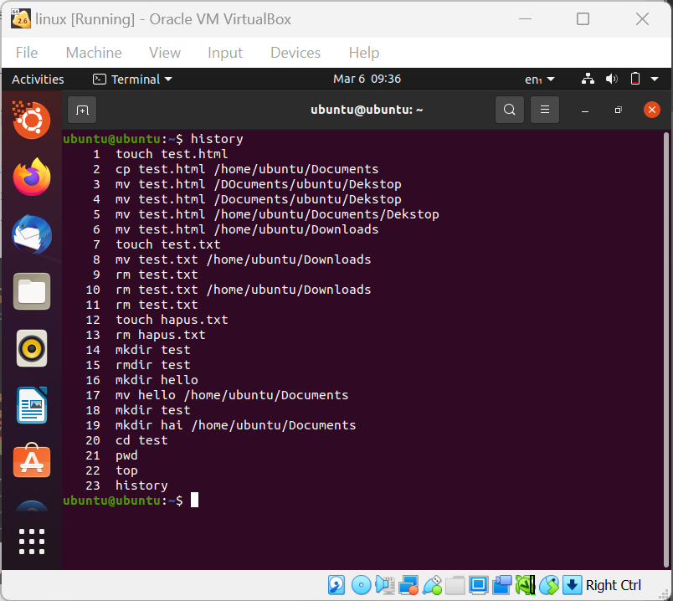c

clear digunakan untuk menghapus terminal yang sedang dijalankan

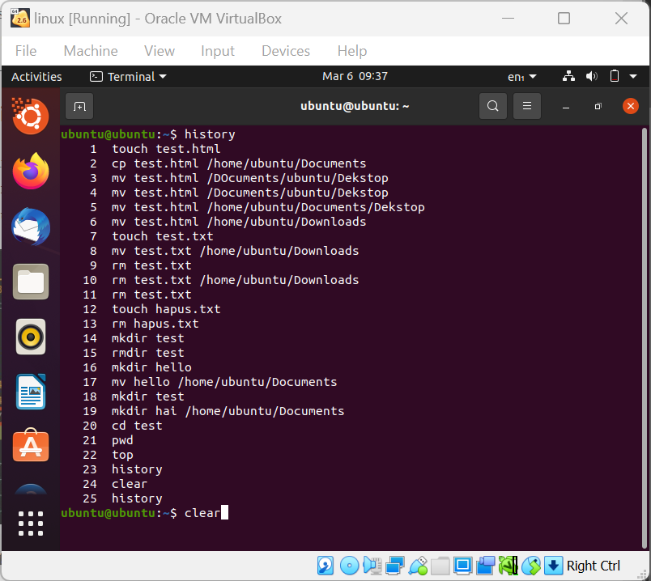

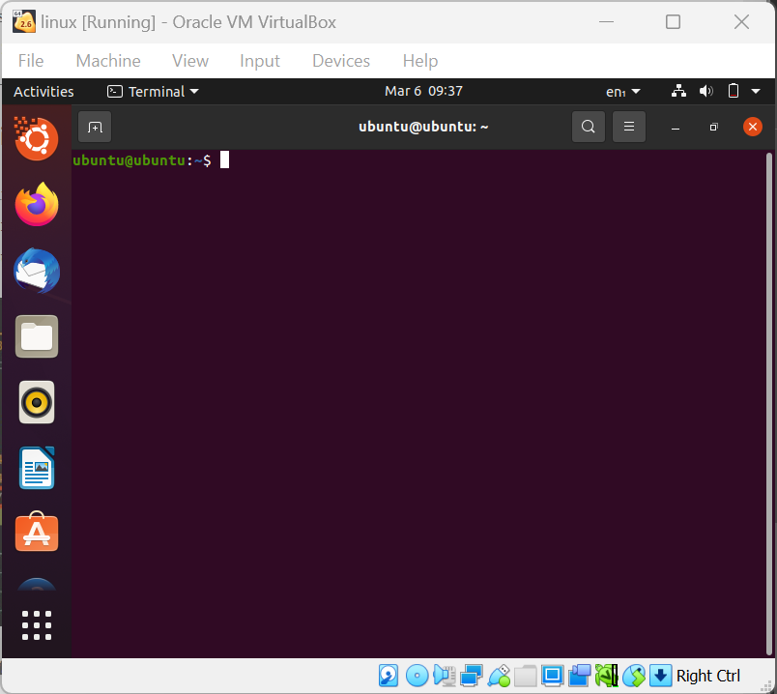

ls untuk menampilkan isi dari directory pada saat ini.

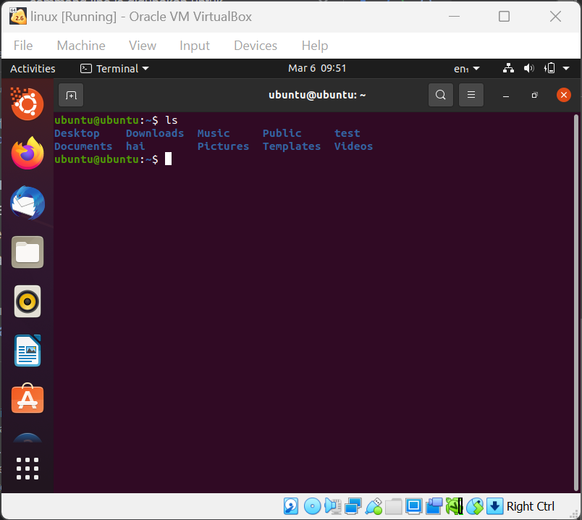

which digunakan untuk mengidentifikasi lokasi file suatu program.

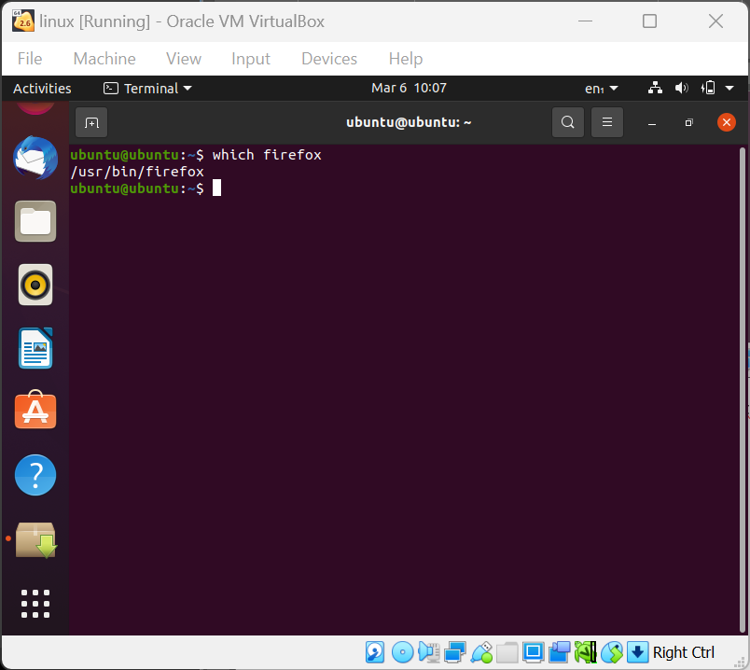

sudo di ibaratkan seperti superuser

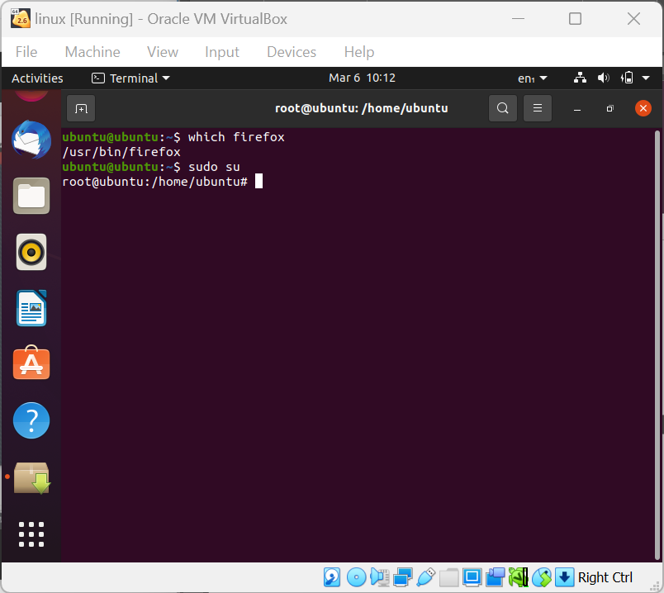

chmod digunakan untuk akses permisions.

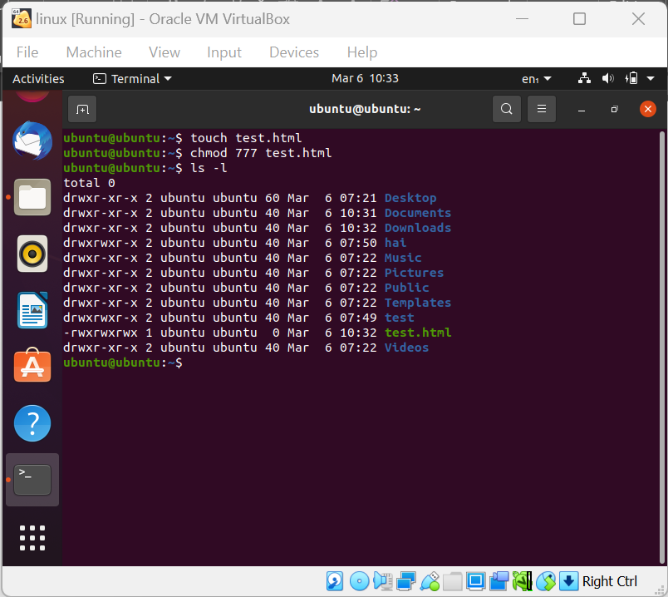

SHELL SCRIPT

